附件7

企业账号注册操作流程

能效诊断登陆账号与e本账登录账号一致，如已做过e本账系统填报，则用登录e本账的账号登录能效诊断系统即可；如无e本账系统登录的账号，则需重新注册账号，具体操作步骤参考如下：

**第一步：**访问能源大数据中心地址：https://energydata.zj.sgcc.com.cn/portal-web/#/homePage

**第二步：**登陆页面点击【注册】。

**第三步：**按照注册页面流程，输入手机号、短信验证码并设置密码，完成账号注册。

**第四步：**登录进入能源大数据中心；

**第五步：**点击【智慧用能】-【能效诊断】，在暂无权限的提示框中点击【确定】进入企业认证页面。

**第六步：**根据指引填写企业信息，提交企业认证，待审核。

**第七步：**审核通过后，机构登录能源大数据中心，点击【能效诊断】进入系统即可。



第二步 操作页面

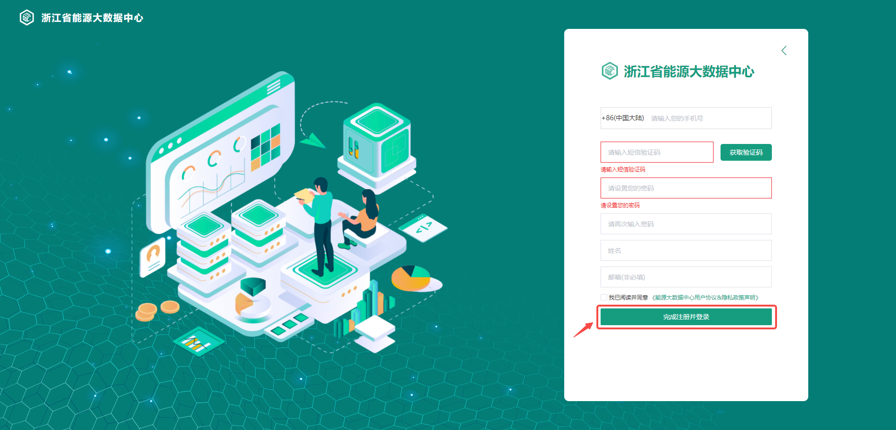

第三步 操作页面

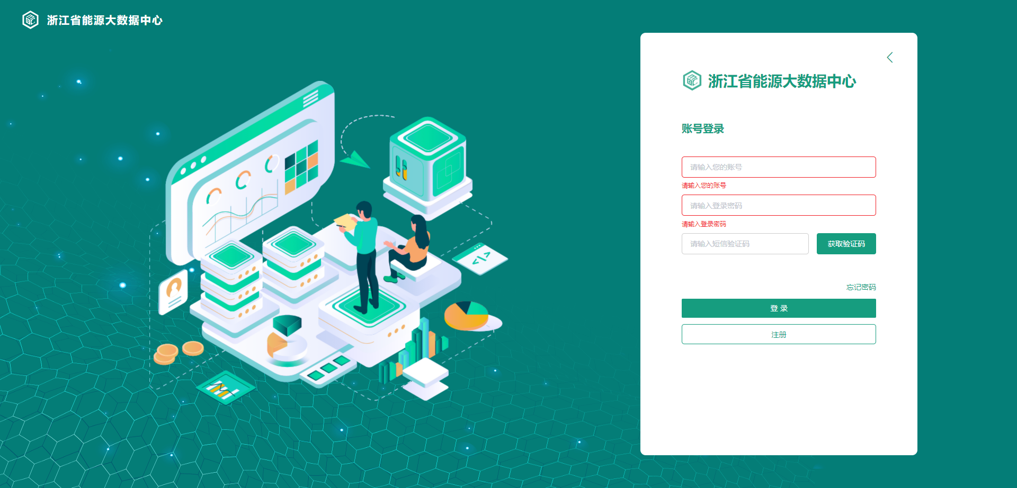

第四步 操作页面

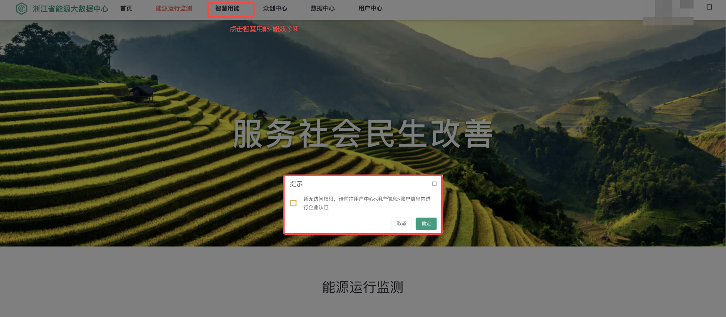

第五步 操作页面

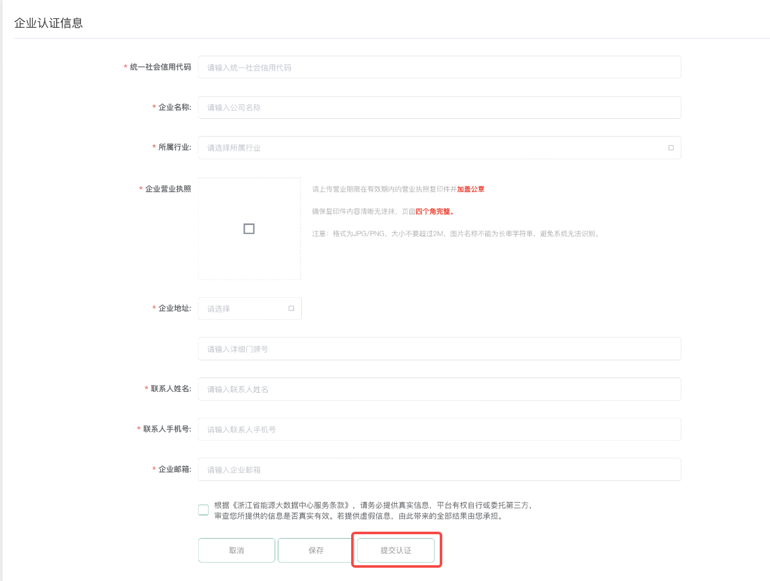

第六步 操作页面